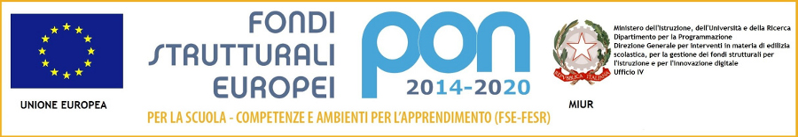

ISTITUTO COMPRENSIVO N. 19 BOLOGNA

Codice Meccanografico: BOIC87800G Codice Fiscale: 91357350379
Sede legale: Via d'Azeglio n. 82, 40123 Bologna Tel. 051/584082 - 051/330374 - Fax 051/6449146
e-mail: boic87800g@istruzione.it - PEC: boic87800g@pec.istruzione.it
Sito web: www.ic19bologna.edu.it
Codice Univoco per la fatturazione elettronica: UF8F2Z - IBAN IT59C0760102400001015678863
Scuola dell’Infanzia e Primaria “I.O.R.”, via G. C. Pupilli n. 1, 40136 Bologna - Tel. 051/6366132
Scuola Primaria “Adele Cremonini-Ongaro”, Via Bellombra n. 28, 40136 Bologna - Tel./Fax 051/585828
Scuola Primaria “Mario Longhena”, Via di Casaglia n.41, 40135 Bologna - Tel./Fax 051/6143644
Scuola Secondaria di I grado “Lavinia Fontana”: sede Via D'Azeglio n. 82, - Tel. 051/582283 Fax 051/582428; sede Via Capramozza n.15, Tel.051/3392701, 40123 Bologna

Allegato 1 - Registro pulizie all’interno del plesso scolastico:
☐ CREMONINI ☐ LONGHENA ☐ FONTANA via d’Azeglio ☐ FONTANA via Capramozza
LOCALE ______________________
Il presente registro deve essere presente in tutti i locali della scuola (aule, bagni, palestre, laboratori, aula prima soccorso / aula covid-19, ecc.) e deve essere compilato a cura dei collaboratori scolastici ad ogni operazione di pulizia/sanificazione
Data | Ora | Pulizia | Sanificazione | Cognome e Nome operatore  (in stampatello) | Firma operatore
 |  | ☐ | ☐
 |  | ☐ | ☐
 |  | ☐ | ☐
 |  | ☐ | ☐
 |  | ☐ | ☐
 |  | ☐ | ☐
 |  | ☐ | ☐
 |  | ☐ | ☐
 |  | ☐ | ☐
 |  | ☐ | ☐
 |  | ☐ | ☐
 |  | ☐ | ☐
 |  | ☐ | ☐

Vidimazione DSGA:

Data ____________________ Firma __________________________

N.B. L’allegato fa espresso riferimento al documento dell’INAIL - Gestione delle operazioni di pulizia, disinfezione e sanificazione nelle strutture scolastiche – vers. 28/07/2020

